UNIVERSIDAD INTERNACIONAL SAN ISIDRO LABRADOR

Proyecto Programado – Organización de archivos y estructuras de datos

Gestor de Agenda de Contactos

Estudiantes: Isaac Alpizar Segura,
Cristhofer Cespedes Araya

Profesor: Ing. Joshua Granados Loría

Curso: Organización de Archivos y Estructuras de Datos

Fecha de entrega: 04 de diciembre del 2025

1. Introducción
El presente proyecto consiste en el desarrollo de un gestor de agenda de contactos programado en C++. El objetivo es aplicar las estructuras de datos estudiadas durante el curso, mostrando su utilidad en la resolución de problemas reales. El sistema permite registrar, buscar, eliminar y organizar contactos, utilizando estructuras como arreglos dinámicos, listas enlazadas, pilas, colas y árboles binarios. Además, se empleó GitHub como herramienta de control de versiones.

2. Descripción general del sistema
El sistema permite registrar contactos, listarlos, ordenarlos, buscar por diferentes métodos, eliminar elementos mediante listas enlazadas, llevar un historial con pilas, administrar contactos pendientes con colas y organizarlos en un árbol binario de búsqueda.

3. Estructuras de datos usadas y justificación

1. Arreglo dinámico (vector), almacenamiento principal
Se usa vector<Contacto> para guardar todos los contactos. Permite acceso directo, fácil ordenamiento y búsqueda.

2. Lista enlazada → eliminación de contactos
Se recrea la estructura en forma de lista enlazada para eliminar nodos sin mover grandes bloques de memoria.

3. Pila (stack) → historial de operaciones
El historial usa una pila para registrar operaciones en orden LIFO.

4. Cola (queue) → contactos pendientes
La cola administra contactos en espera, garantizando el orden FIFO.

5. Árbol binario de búsqueda (BST)
Organiza los contactos por nombre y permite recorridos inorden y preorden.

6. Métodos de búsqueda
Incluye búsqueda secuencial y búsqueda binaria tras ordenar los datos.

7. Métodos de ordenamiento
Se usa sort() con comparadores personalizados para ordenar por nombre o teléfono.

4. Diseño del sistema
Descripción de los módulos principales del sistema. (Aquí pueden agregarse capturas en el documento final).
- Menú principal: muestra opciones y gestiona la navegación.
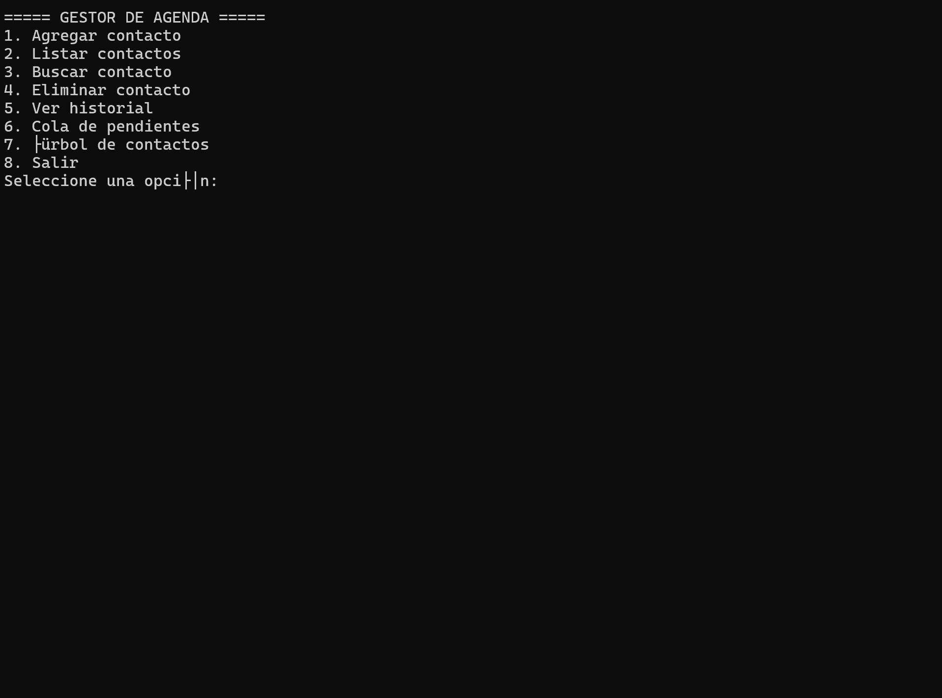

- Agregar contacto: solicita datos y actualiza vector, historial y árbol.
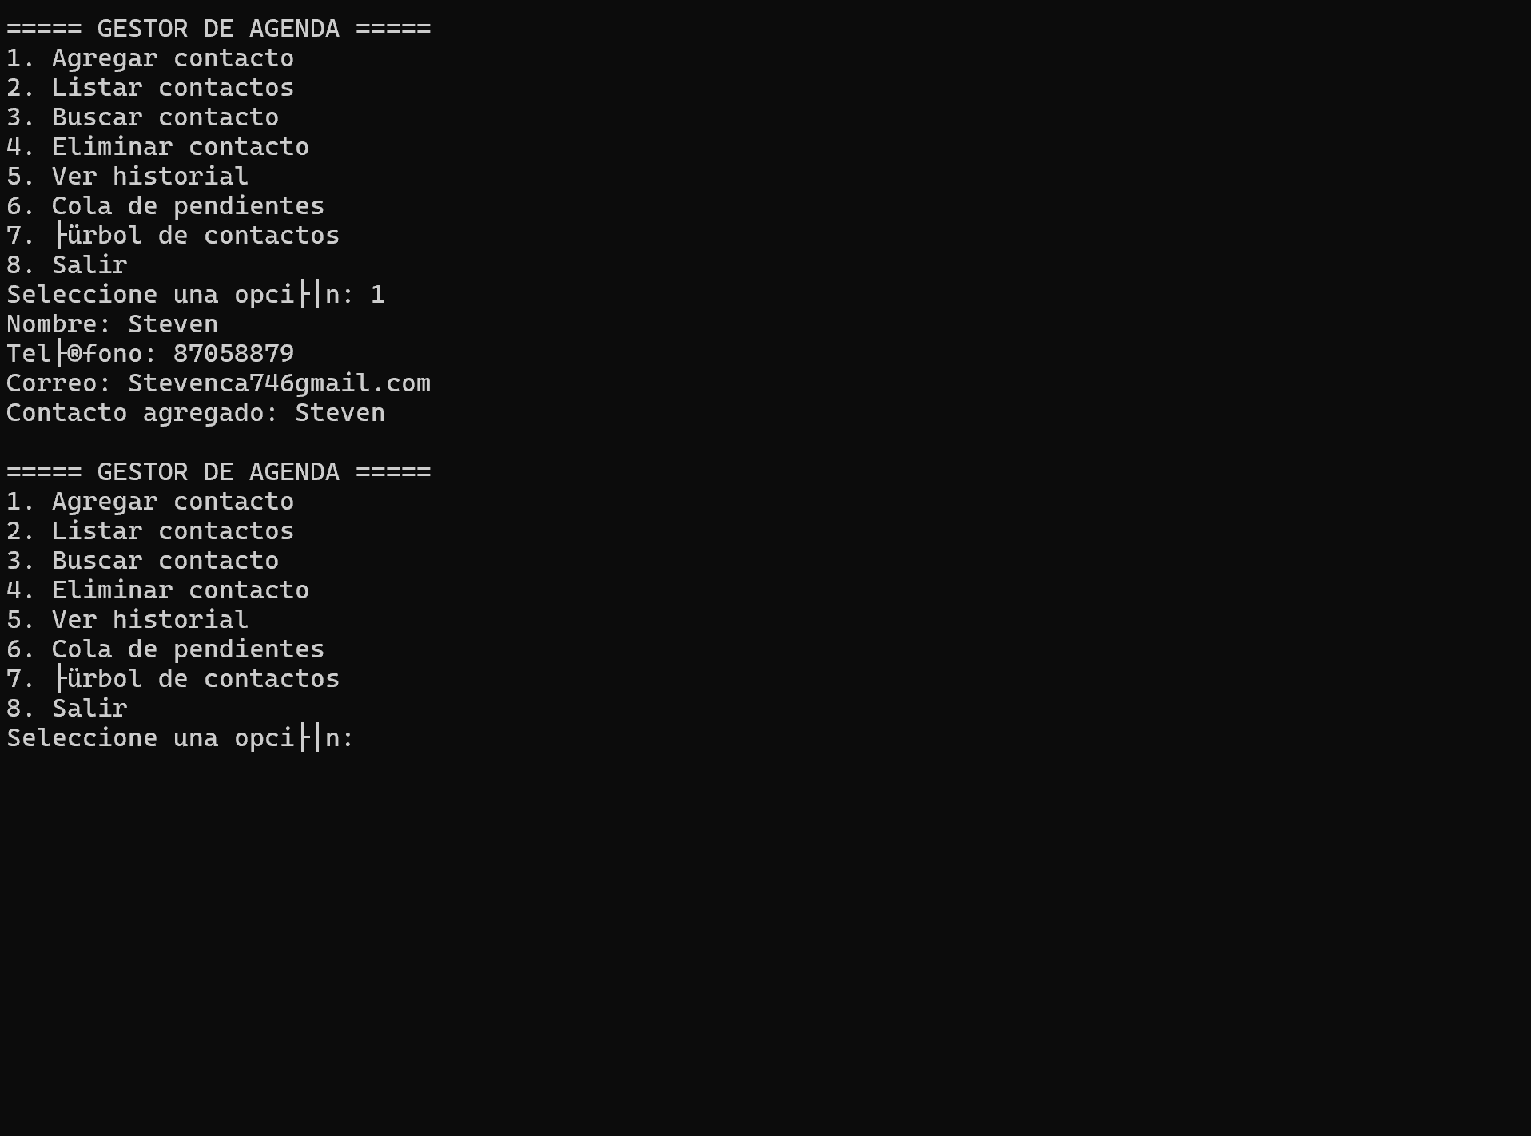

- Listar contactos: imprime todos los contactos almacenados.
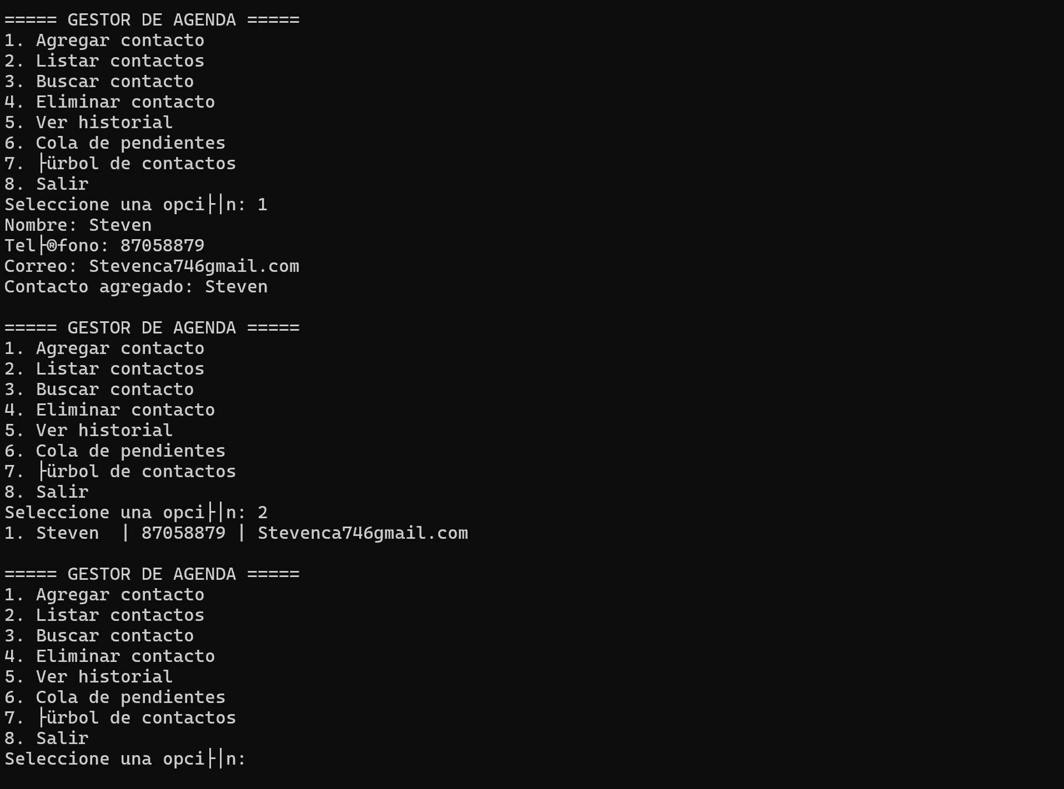

- Búsqueda: incluye búsqueda secuencial y binaria.
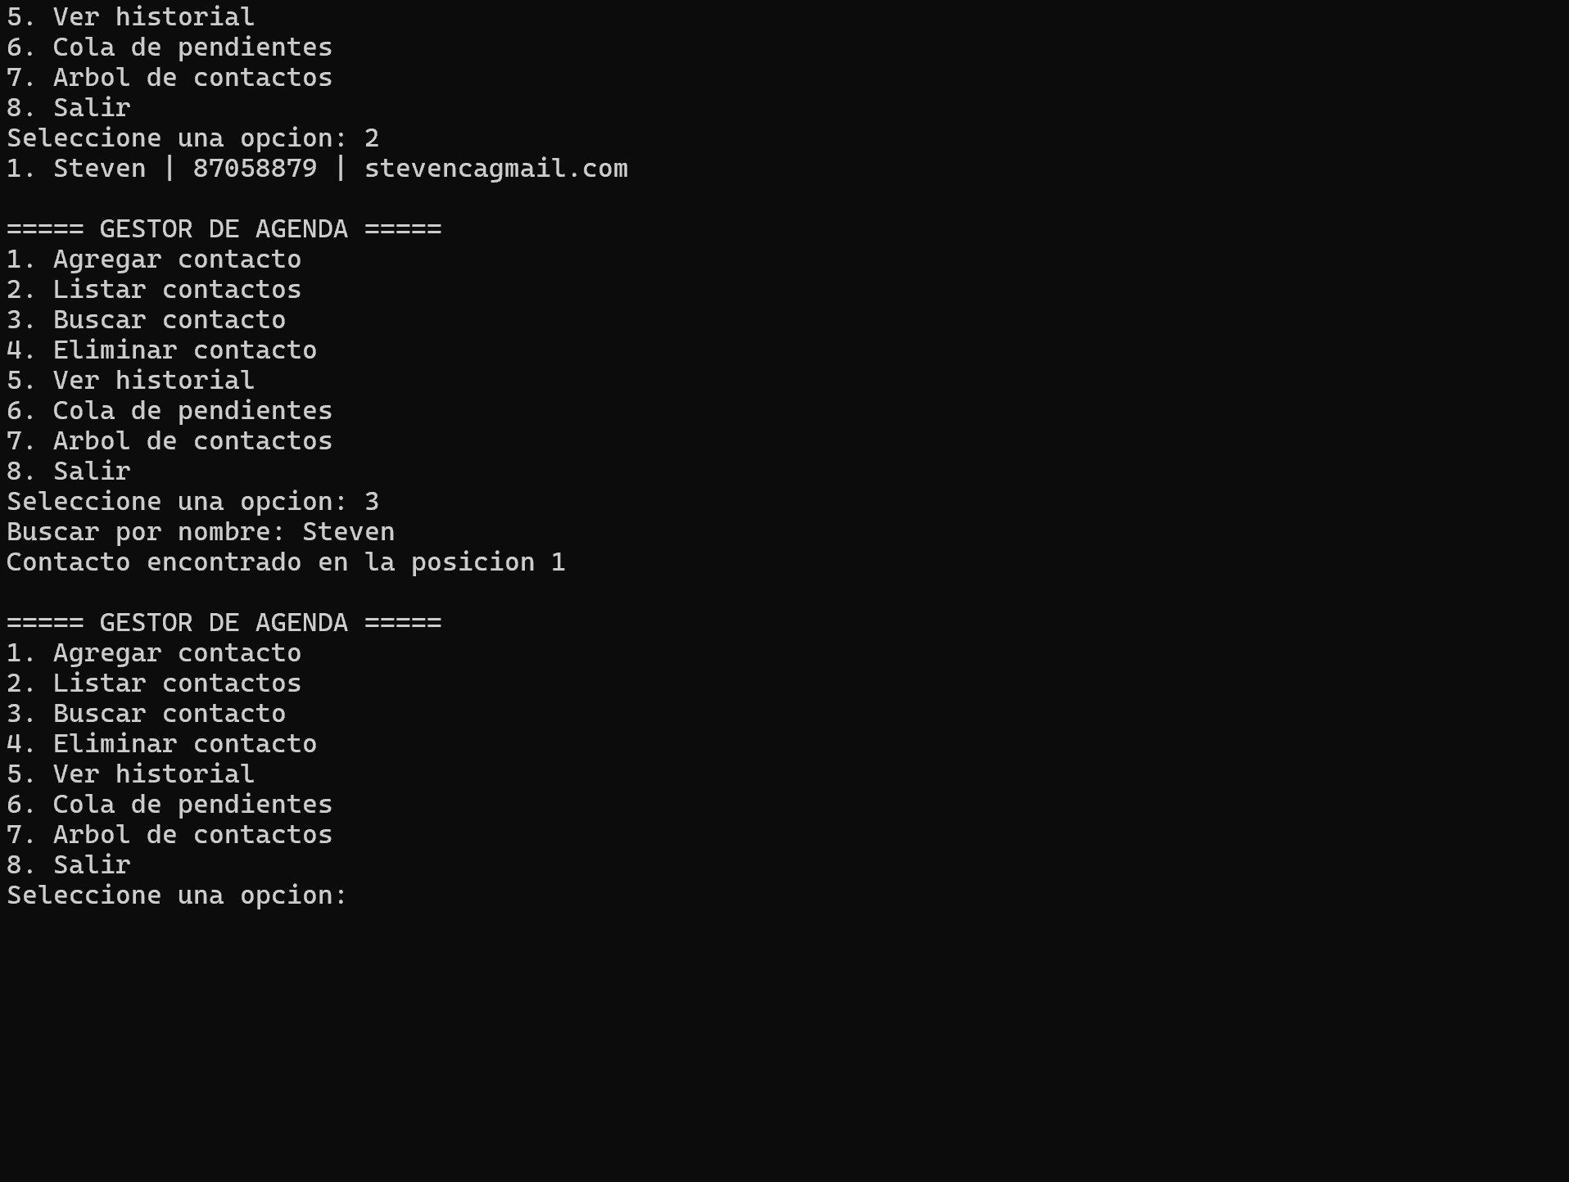

- Eliminación: utiliza una lista enlazada para gestionar nodos y reconstruir el vector.
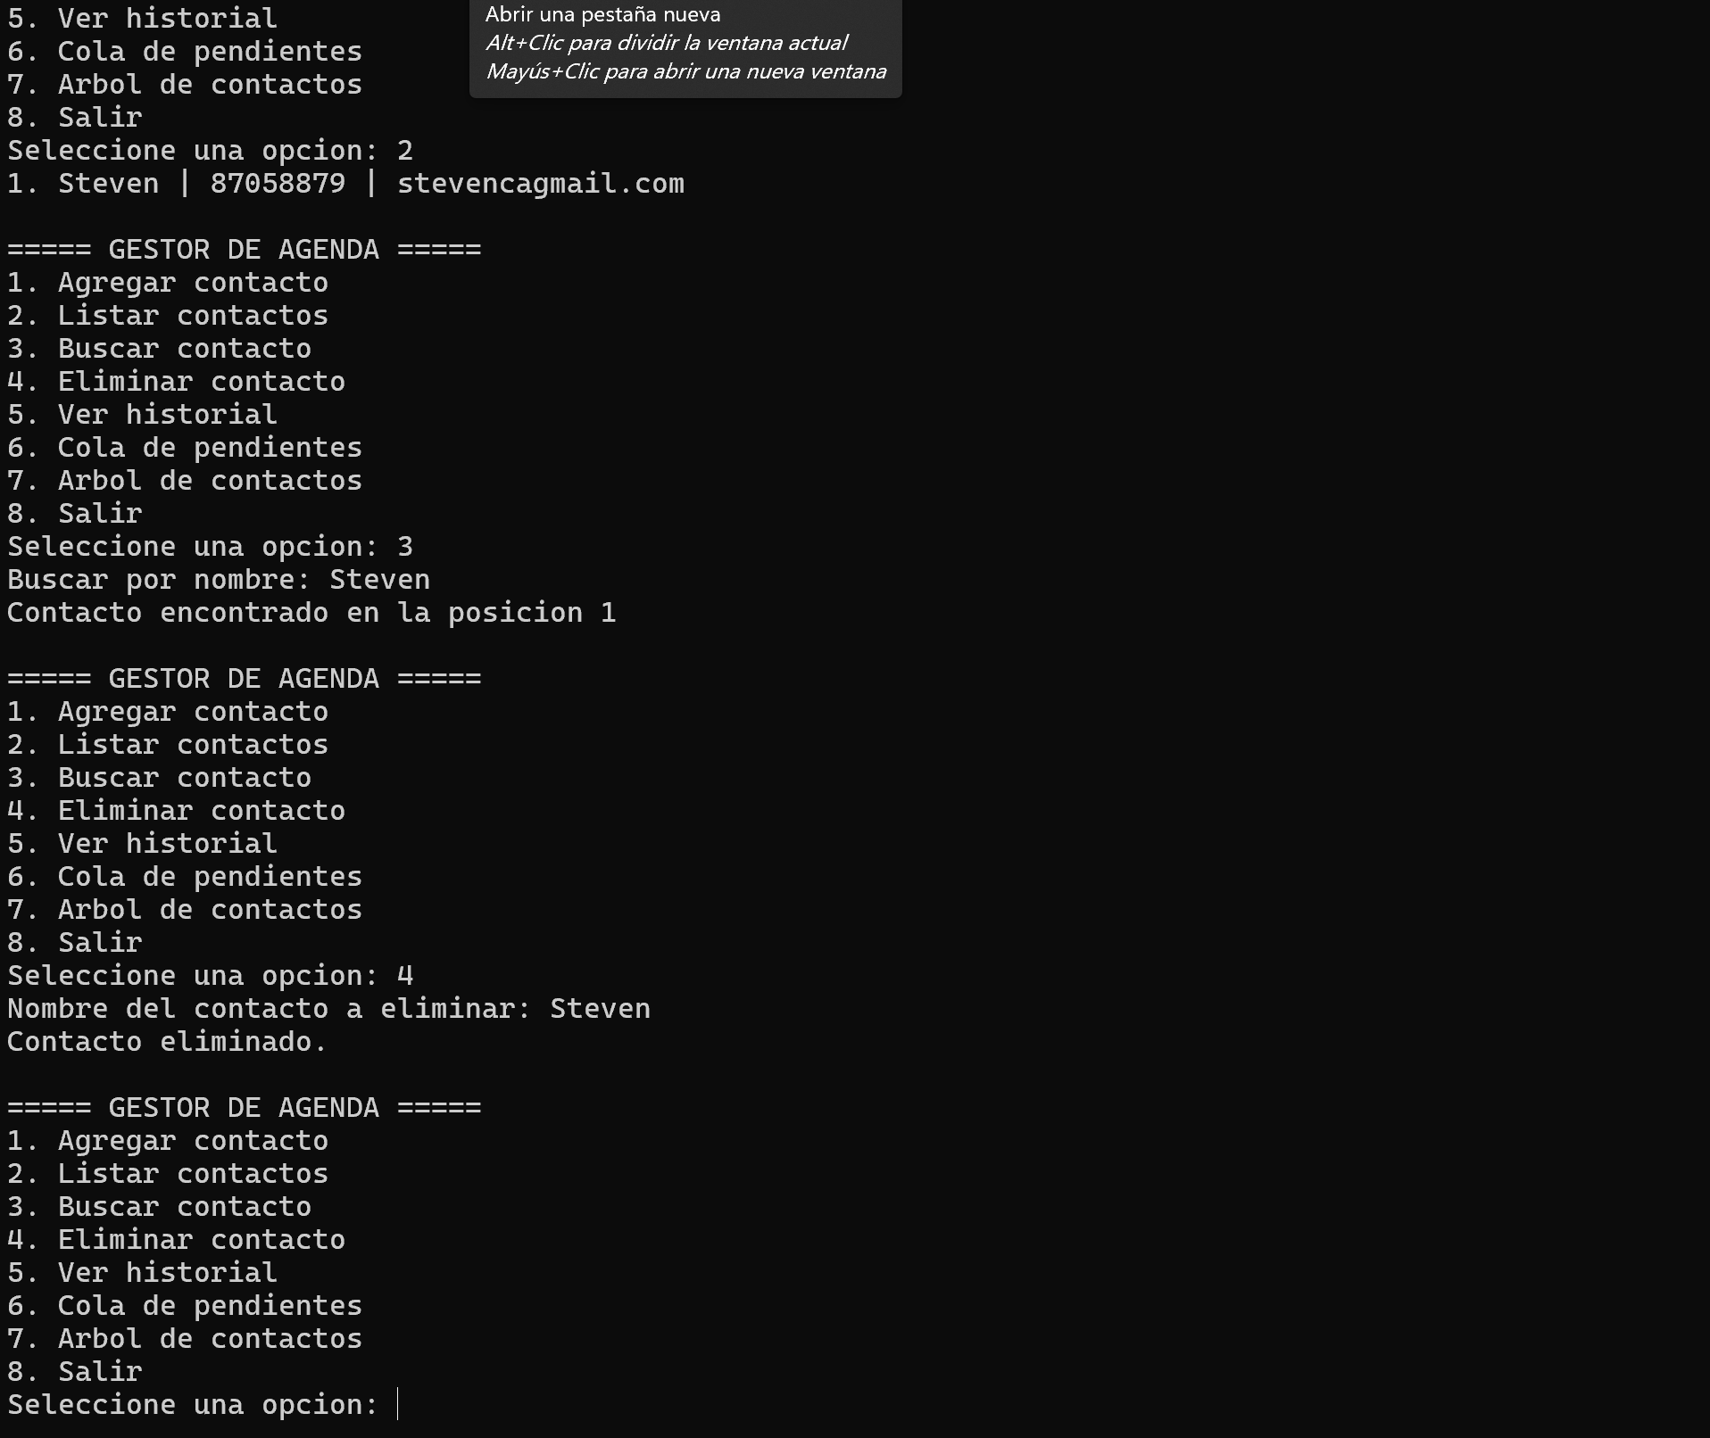

- Historial: usa una pila para registrar acciones.
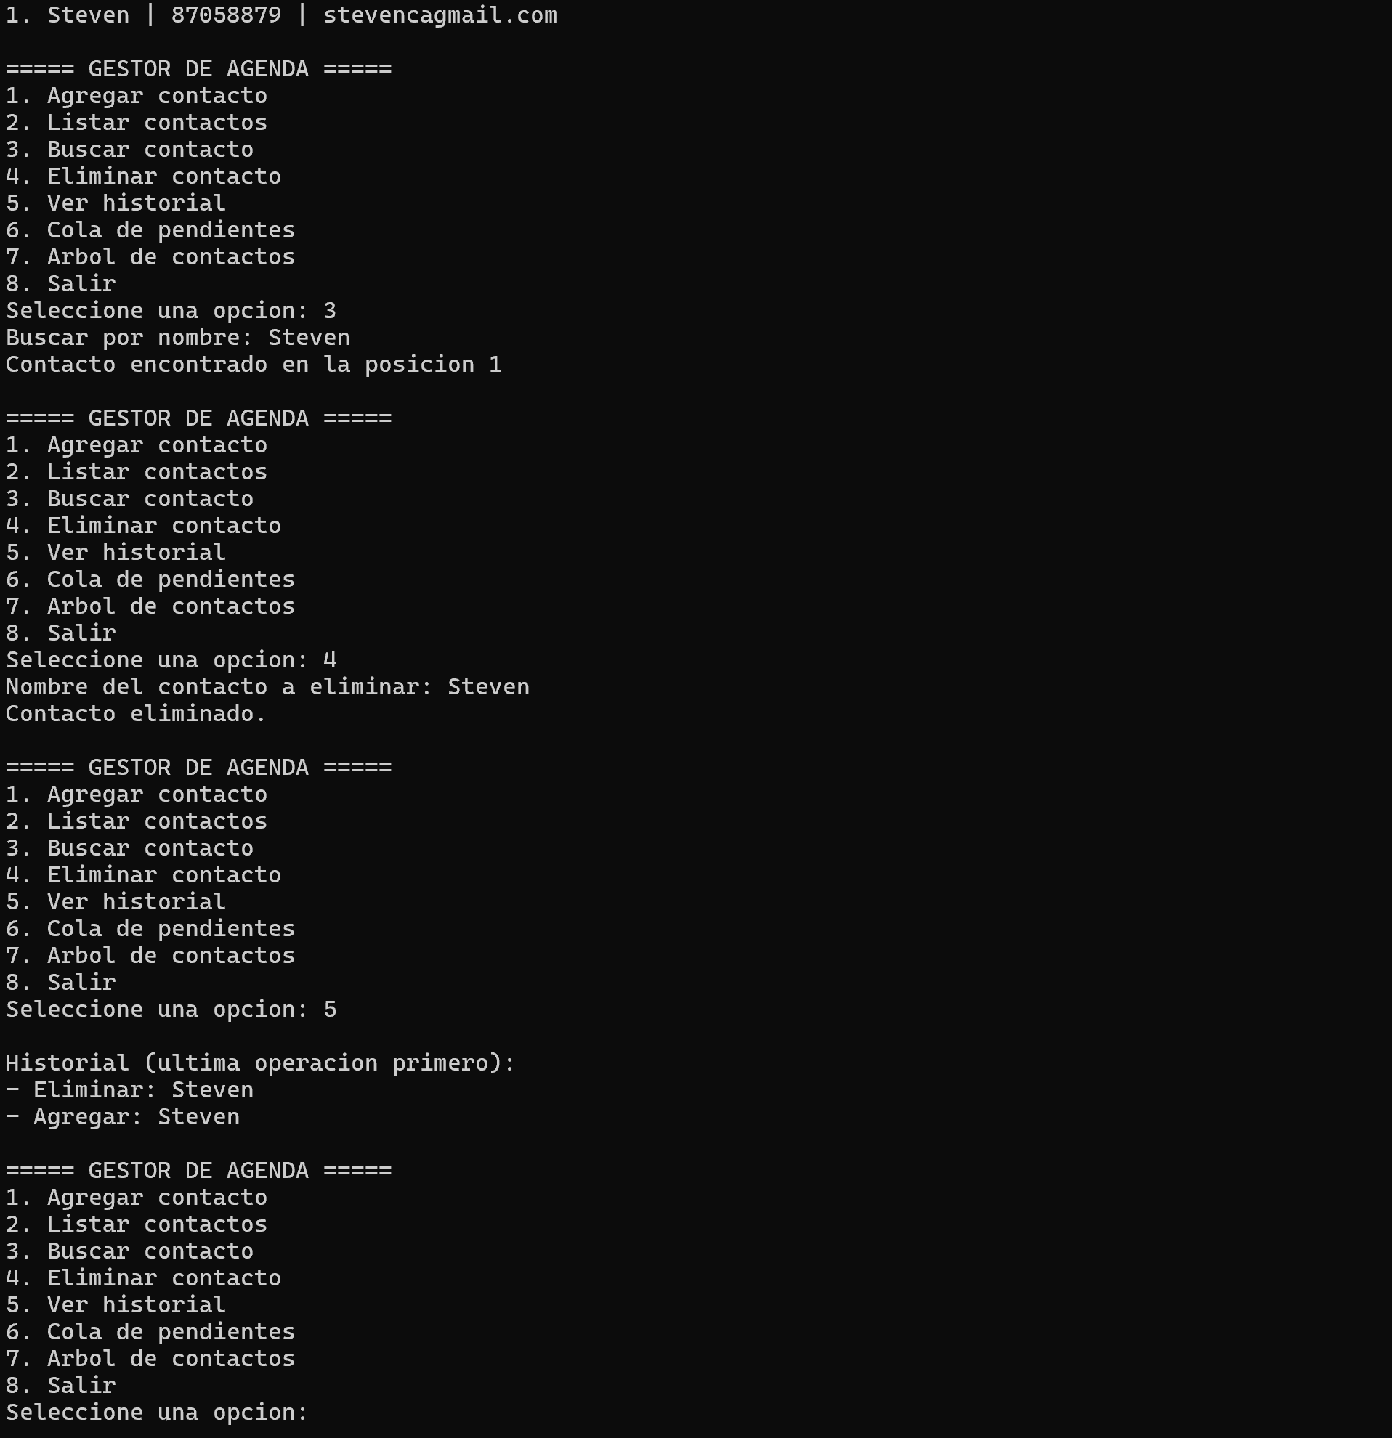

- Cola de pendientes: permite encolar, listar y transferir contactos.
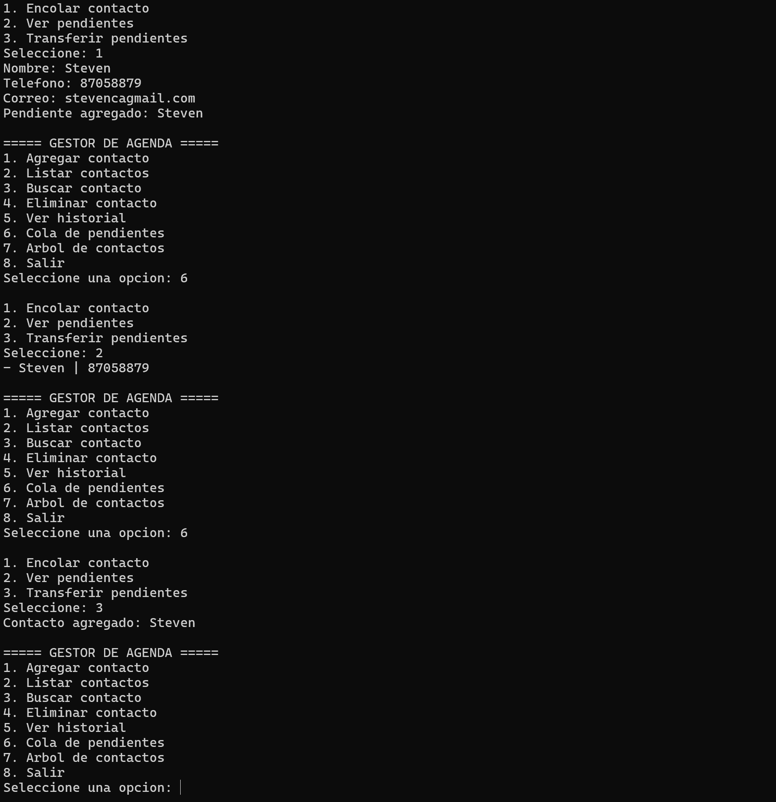

- Árbol binario: organiza contactos por nombre y muestra recorridos.
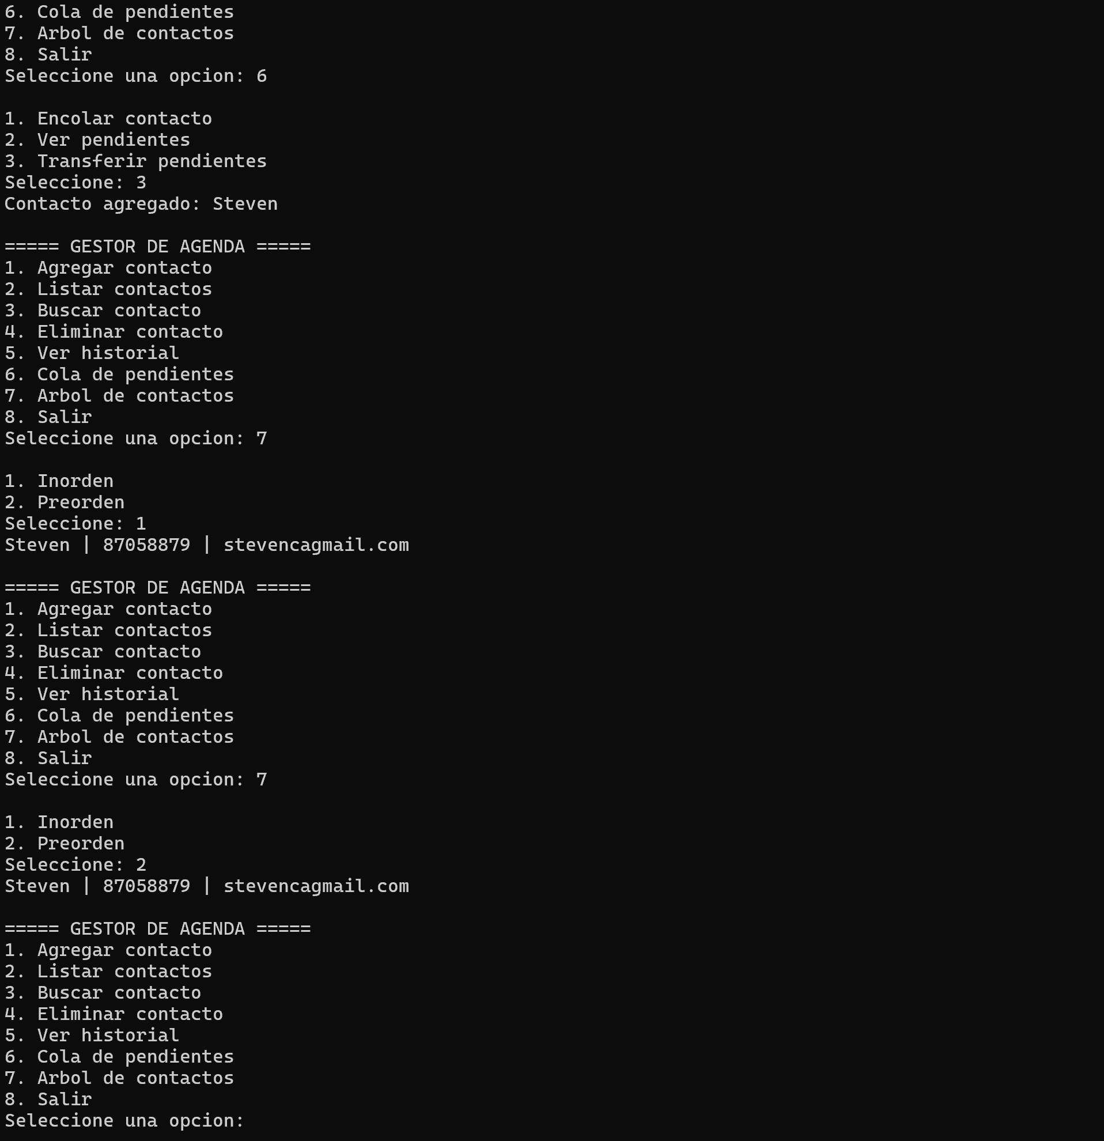

-Boton de salir functional
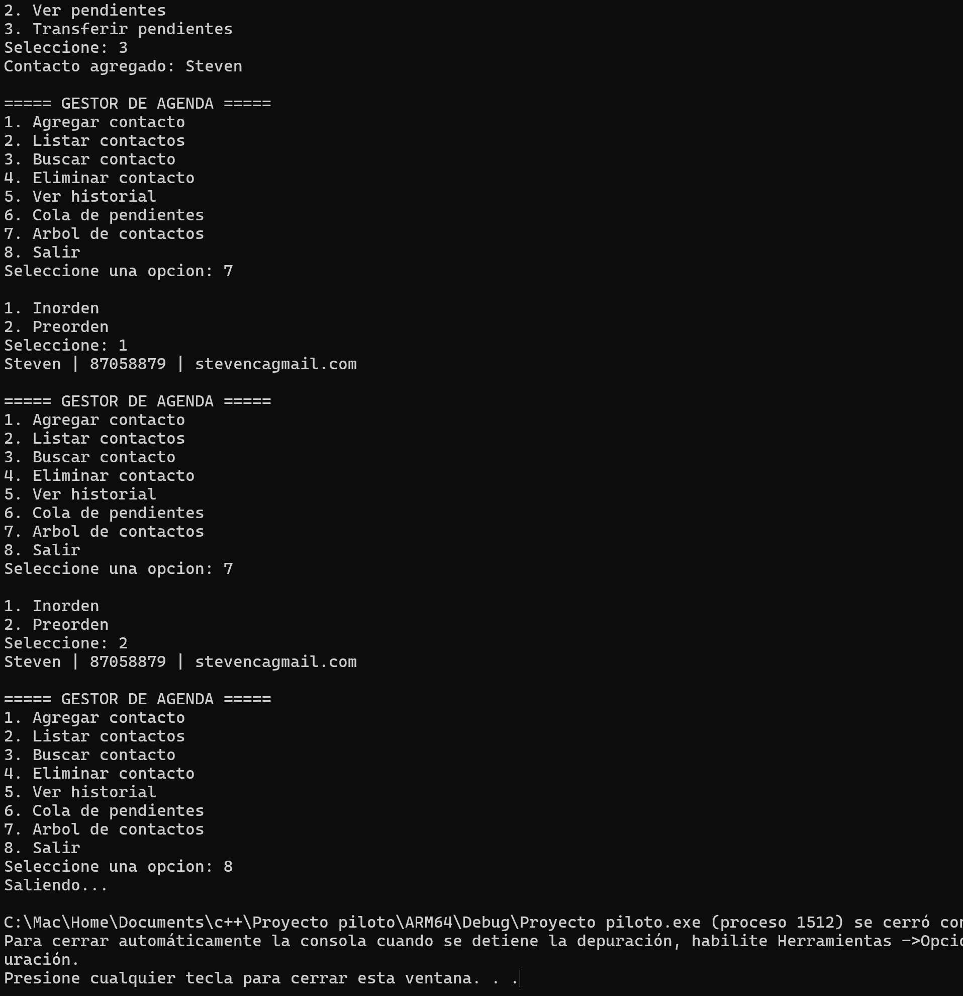

5. Conclusiones
El proyecto permitió reforzar el uso práctico de estructuras de datos mediante un sistema realista. Demuestra cómo cada estructura resuelve una necesidad específica y resalta la importancia del manejo de memoria, ordenamiento, búsqueda y estructuras jerárquicas como los árboles binarios. El uso de GitHub fortaleció el trabajo colaborativo y las buenas prácticas de documentación.

Enlace del repositorio:
https://github.com/isaacalpizarsegura-spec/Proyecto-Isaac-Y-Steven.git

